GROHE Allure Brilliant Badetuchhalter

GROHE

Eigenschaften

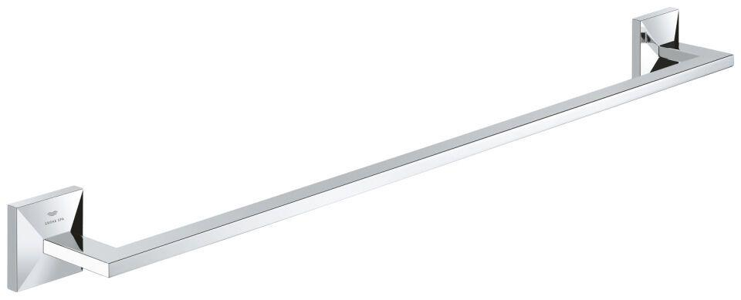

HAN:

40896000

Farbton

Sonstige

Montageart

Aufputz

Oberfläche

poliert, verchromt

Werkstoff

Messing

Höhe (mm)

50,00

Länge (mm)

650,00

Tiefe (mm)

65,00

Ausführung Abdeckrosette

quadratisch

Anzahl Handtuchhalter

1,00

Glue mounting

false